Week 3, (Dag 2) Hoofdstuk 8, Romaanse kunst: bouwkunst en beeldhouwkunst (Versie 20230427)
Deel 1: Romaanse bouwkunst

1. Inleiding: De term “romaans”
► Met “romaans” bedoelt men: afkomstig van–, of gebaseerd op - de Romeinse cultuur. ◄
Denk bijv. aan kerken, die allemaal gebaseerd waren op de Romeinse basilica met stevige, dikke muren en kleine vensters. De romaanse kunst valt binnen de middeleeuwen en wel ►ca. 1050-1200 n.C. ◄ (Ook wordt met romaans de tegenstelling tot byzantijns aangeduid. Beiden vallen in dezelfde periode.)

2. Ambachtslieden ingeschakeld
Bij nieuwbouw en uitbreiding van kloosters waren veel ambachten ingeschakeld met beeldhouwen, goudsmeden, emailleren, weven en tapijtknopen, klokken gieten, boekbinden, glasblazen, pottenbakken enz.
Kloosters kregen veel schenkingen. Ze werden schatrijk. Waarom? (Wie geld schonk, kon na zijn dood op een plaatsje in het hemelse paradijs rekenen!) Die rijkdom werd gebruikt voor de bouw en versiering van steeds grotere kerken en kloosters. Zo kwamen ook vele kunstwerken tot stand.

3. De samenleving : Wat werd er gedaan?

Werken (boeren en ambachtslieden), Bidden (monniken), Vechten (ridders en adel)
Voor gewone mensen was het leven hard en – in onze ogen - saai. De meeste mensen waren boer en hadden een zwaar bestaan op het land van hun heer, aan wie zij gebonden waren. Zij bleven op het land waar zij bij hoorden. (=Horigen. Het was nog nèt geen slavernij!)) Zo werd er dus niet gereisd.
Kenmerken uit die tijd:
- Achter alles wat gebeurde in het leven, werd het ingrijpen van god gezien
- Ieder schikte zich in de situatie waarin hij zich bevond. Men streefde dus niet hoger op.

4. Christelijke deugden oefenen
Zo moesten de rijken, om deugdzaam te leven, de armen beschermen. De armen moesten de gezagsdragers gehoorzamen. In het leven moest je christelijke deugden beoefenen. Daarmee kon men God behagen en na de dood in het paradijs komen. Zulke deugden waren:
►Vroomheid, naastenliefde, nederigheid, matigheid, ijver . ◄
Het leven op aarde was een proef en voorbereiding voor het “hiernamaals”. Wie niet goed leefde, wachtte de meest verschrikkelijke folteringen in het eeuwige hellevuur.

5. Het jaar 1.000, crisis en keerpunt
Het jaar 1.000 vormt een keerpunt in de geschiedenis. Men dacht dat dan de wereld zou vergaan, of dat het Boze (de duivel) de macht in handen zou krijgen. (Naar de Openbaringen van Johannes).
Het leek wel die kant op te gaan door hongersnoden en epidemieën. De bevolking nam in Europa schrikbarend af. Miljoenen stierven aan de pest. Het bezoeken van heilige graven (Jeruzalem, Rome, Santiago de Compostella) en het ondernemen van pelgrimstochten gaf de mensen veel steun. Men dacht hierdoor onheil te kunnen afwenden en genezing voor ziekten te verkrijgen.
Bovendien bleek dat na 1 januari van het jaar 1.000 n.C. de wereld tòch niet was vergaan. Dat gaf de mensen nieuwe moed en men durfde nu meer te gaan reizen om heilige plaatsen te bezoeken.
6. Heiligenverering
► Heiligen waren mensen, die door hun voorbeeldig christelijke leven een voorbeeldfunctie hadden. Zoals zij geleefd hadden, dat was de moeite waard om nagestreefd te worden. ◄
Na hun dood werden ze vaak door de paus “heilig verklaard”. (Denk bijv. aan de heiligen zoals Franciscus van Asisi, Christophorus, Elisabeth von Thüringen enz.) De Kerk maakte nu de mensen enthousiast om de plaatsen te gaan bezoeken, waar heiligen hadden geleefd.

7. Pelgrimstochten en het vereren van relikwieën
Vaak was op zo’n heilige plek een overblijfsel van een heilige: een bot, een haarlok, een tand of kledingstuk. Een dergelijk voorwerp heet een ►relikwie (= letterlijk “een heilig voorwerp”) ◄. Een relikwie werd bewaard in een schrijn. (=een soort vitrine, of zilveren kistje, soms mooi versierd.) in een kerk.
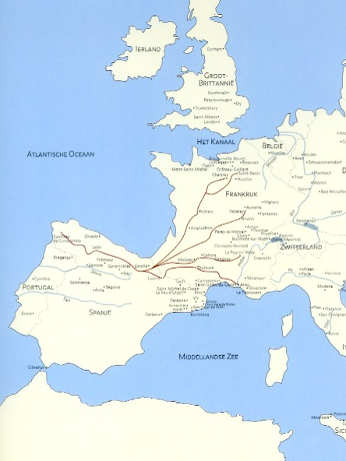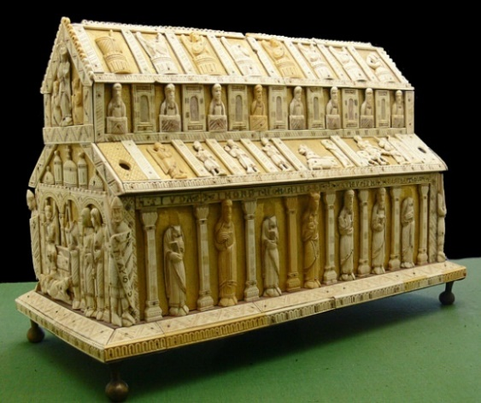
Links: Kaartje met daarop de belangrijkste pelgrims routes, die allemaal eindigen in Santiago de Compostella in Spanje. Rechts: relikwie-schrijn

Er deden verhalen de ronde van zieke mensen, die zo’n relikwie hadden bezocht (en aangeraakt!) en spontaan waren genezen. Dat bracht weer anderen op de been, die ook genezing zochten.
Wie slechte daden had opgebiecht, kreeg vaak van de biechtvader als “straf” om zo’n pelgrimstocht te ondernemen. Zo was het bezoeken van een heilige plaats een “heiligmakende daad”, waarna iemand zijn zonde was vergeven. Kortom: velen trokken de wereld in!
De stroom van pelgrims bracht welvaart in de plaatsen die werden aangedaan.
Van de inkomsten werden nieuwe versieringen aan kerken en kloosters toegevoegd. En er werden vanaf 1050 héél erg veel nieuwe, grote romaanse kerken gebouwd, die bezocht werden door pelgrims. Daarom waren die kerken in verhouding tot de bevolking van de dorpjes véél te groot. Maar ze moesten duizenden pelgrims kunnen herbergen!
Het eindpunt van de meeste pelgrimstochten was Santiago De Compostella in Spanje, met het graf van de Heilige Jacobus dat daar gevonden was. Het kaartje hier boven laat de pelgrimstochten zien, die allen in Santiago (in Spanje) eindigen.

8. Romaanse kunst, Deel 1: kerkbouw, van eenvoudig naar gecompliceerd.

Oriëntatie op de windrichtingen
De kerk werd gezien als een afspiegeling van de hemel op aarde. (Uitspraak van kerkvader Augustinus, ca. 300 n.C.) Het moest een plek zijn, waar het goede heerste. Het altaar stond aan de oostzijde, aan de kant waar iedere dag de zon opkomt om de duisternis te verdrijven, een teken van Christus' overwinning op de dood. Daar was het priesterkoor en daar werd het licht de kans gegeven binnen te vloeien door de vensters.
In het westen lag in het middeleeuwse denken het rijk van de duisternis, van de duistere machten waar tegen de kerk moest worden verdedigd. Aan die kant stond dan ook het westwerk, vaak een vestingachtige voorbouw als bolwerk tegen het kwaad. (Een westwerk is een versterkt torenachtig blok ten westen van het schip van een kerk). De ingangsportalen van de voorhal werden rijk versierd met beeldhouwwerk. In het koor van de kerk klonken acht maal daags de gebeden en gezangen.

9. Kenmerken van grote (Franse) romaanse pelgrimskerken:
- Vanwege de vele pelgrims komt er een kooromgang: een soort rondgangmogelijkheid met “éénrichtingsverkeer” achter het altaar langs, om het “verkeer” van duizenden pelgrims in goede banen te leiden.
- Aan de apsis worden kleine apsidiolen of straalkapellen toegevoegd, waarin relikwieën konden worden ten toon gesteld
- De open, houten dakstoel wordt vervangen door een overkluizing met aanvankelijk tongewelven, versterkt door gordelbogen (versterkte boog van muur naar muur). Later ook kruisgewelven.
- De druk op deze gewelven komt op de muren van het middenschip. Die moeten dus zwaar zijn. Er kunnen dus géén grote ramen in worden aangebracht.
- In latere romaanse bouwwerken probeert men de muren minder zwaar te maken door op bepaalde afstanden steunberen tegen de muren te plaatsen.( zie fig.)
De fijnere architectuur van de romaanse kerk: zie volgende bladzijde
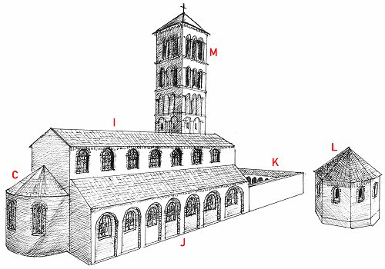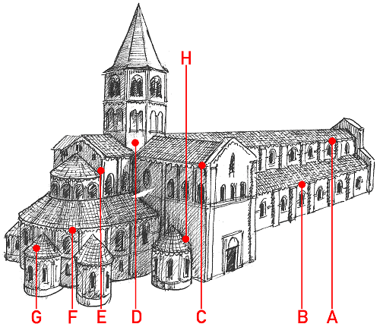
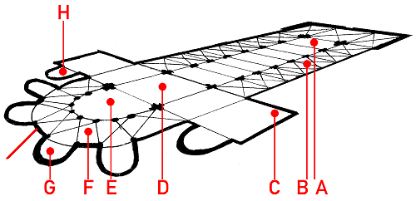
Links de vroegchristelijke basilica. Rechts de romaanse basilica
De romaanse kerk (rechts) krijgt duidelijk een ingewikkeldere plattegrond, dan de vroegchristelijke basilica (zie tekeningen hierboven). We herkennen de grote ronde uitbouw, de apsis. (►deze naam kennen! ◄)
►Afbeeldingen hier boven rechts met de letter-aanduidingen: Alle dikgedrukte namen die nu volgen moet je uit je hoofd moet leren!◄
- Middenschip of hoofdbeuk : het middengedeelte van de kerk
- Zijschip of zijbeuk: de zij-gedeelten die aan weerszijden van het middenschip liggen
- Dwarsbeuk, of transept: dit staat loodrecht op de hoofdbeuk en geeft de plattegrond de vorm van een kruis
- Viering: (let op: niet vliering, maar viering. Heeft de vorm van een vierkant en is de plek waarboven de toren staat)
- Het koor: een halfronde vorm, waar het kerkkoor zich opstelt om te zingen
- De kooromgang: een soort gangpad waar je langs loopt om van de ene zijbeuk naar de andere te komen
- Zoals je geleerd hebt, had de vroegchristelijke basilica een ronde uitbouw: de apsis. De romaanse basilica heeft meerdere van deze ronde uitbouwen. In de tekening zitten er 4 vast aan de kooromgang. Ze heten straalkapel, of apsidiool
- Zoals je ziet, zit aan het transept ook nog aan elke kant een straalkapel vast. Die heten neven-apsiden van het transept. (neven betekent: naast).
Interieur (=binnenkant) Zie afbeelding hier onder (links).
A en B. ► Men verdeelt de binnenruimte ritmisch door afwisseling van zuil (A) en pijler (B) (=alternerend stelsel, alternerend betekent afwisselend, dus zuil-pijler-zuil-pijler enz.)
C. verdikkingen op de pijlers die van beneden naar boven doorlopen zijn alleen maar versiering op de pijlers. Ze heten schalken.
D. bogen die ter hoogte van de schalken de ruimte overspannen heten gordelbogen
E. overwelving van de ruimte met aanvankelijk tongewelven, later kruisgewelven versterkt door gordelbogen (D). In het geval van kruisgewelven komt één gewelfvlak (travee) in het schip meestal overeen met twee in de zijbeuken
F. De wanden van de kerken worden verdeeld in een arcade (= boog F),
G. galerij of tribune (dient om de druk van de gewelven op te vangen!)
H. lichtbeuk (dit zijn de vensters bovenin waar daglicht doorheen valt in de kerk).
► alle dik gedrukte namen goed uit je hoofd leren! ◄
Exterieur (=buitenkant) Zie afbeelding hier onder (rechts).
►De meest kenmerkende versieringen buiten zijn (zie afbeelding rechts):
A) blinde arcaden;
B) dwerggalerijen (vnl. in Duitsland in het Rijnland);
C) boogfriezen (versiering onder de daklijst);
D) lisenen (smalle, verticale verdikkingen in de muur);
E) roosvenster, altijd boven de ingang;
F) portaal (= ingang) met afgeschuinde en geprofileerde boven- en zijkanten.
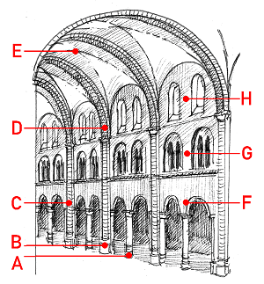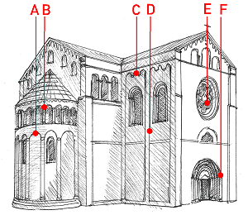

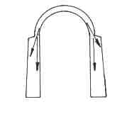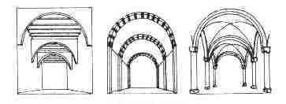
1) 2) 3) 4)
De ontwikkeling van boog naar gewelf:
Nrs. 1): Boog met steunberen, 2): balkenplafond met steunbogen en open, houten dakstoel. 3): tongewelf met gordelbogen. 4): gordelbogen met kruisgewelven
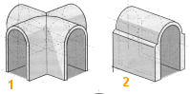
Afbeelding: Het kruisgewelf ontstaat, als twee tongewelven in elkaar geschoven worden
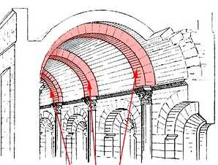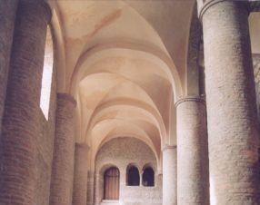
Links: Gordelboog (met tongewelf); rechts: kruisgewelf
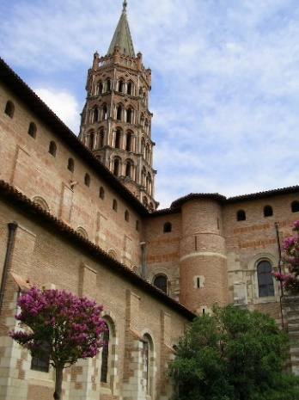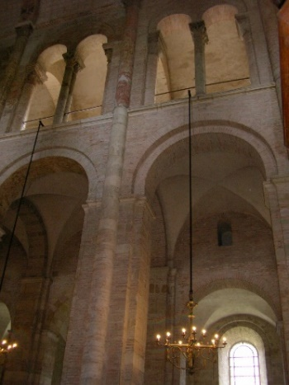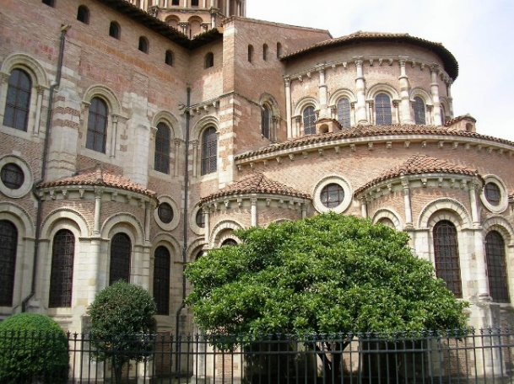
Afbeeldingen: Basilica van Saint Sernin, Toulouse, Frankrijk (ca. 1100 n.C.). Let vooral op de ronde bogen boven de vensters, zo typisch voor de romaanse bouwkunst. Zie het als een afspiegeling van de hemelkoepel!
Hierboven afbeeldingen van de schitterende romaanse kathedraal van Saint Sernin in Toulouse, Frankrijk. De schoonheid van de romaanse kerk wordt voor een belangrijk deel bepaald door de geleding van de ruimte, het reliëf en het beeldhouwwerk waarmee de dikke muren zijn versierd. (Voor grote afbeeldingen in kleur: google “Basilique de Saint Sernin”)
Deel 2, Romaanse kunst, beeldhouwwerken
1.Beeldende uitingen van de klassieke oudheid (=Grieks en Romeins) waren gericht op het esthetische; op het schoonheidsideaal.
Voor de christenen was echter het symbolische – wat men er mee bedoelde – van grotere betekenis. De christenen namen de beelden van de klassieke oudheid niet over, want die leken vaak te sterk op bepaalde mensen. Denk aan de persoonlijke portretten van de Romeinen. De afbeeldingen van de christenen moesten opwekken tot gebed en devotie (=vroomheid) en daar was geen precieze weergave voor nodig. Wat we zien, is dus niet een individuele stijl van de kunstenaar. Deze past zijn stijl aan, aan wat toen “algemeen gebruikelijk” was.
Het begin van de romaanse beeldhouwkunst ligt in de 12e eeuw. Monniken bepalen de onderwerpen. ► Het “gewone volk” kon niet lezen. Door de beelden en afbeeldingen in de kerk werd men a.h.w. onderwezen in de Bijbelse verhalen. De Kerk was de grote opvoeder en leermeester◄

2. Beeldconventies = de taalafspraken
De wijze van uitbeelden in de romaanse middeleeuwen is anders dan we tot nu toe gewend zijn: vaak stijve, houterige, gedrongen figuren, waarbij lichaamsverhoudingen niet schijnen te kloppen. Maar ook soms dun en spichtig. Dit is geen onkunde! Het is een nieuwe beeldtaal die men in die tijd gebruikte, om iets uit te drukken. Het volk herkende, wat daarin bedoeld werd.
Onze beeldtaal is ook anders dan die van 200 jaar geleden. De taal is eigenlijk een soort afspraak tussen de gebruikers. De maker maakt het beeld in een bepaalde vorm en de toeschouwer herkent de bedoeling, want hij kent de afspraken.
►De afspraken over hoe je iets uitdrukt in een bepaalde stijl van afbeelden noemt men beeldconventie (=beeldafspraken)◄
[[In onze tijd heeft de kunstenaar niet meer de taak ons iets te onderwijzen. Bij opdrachten is hij ook veel vrijer. De kunstenaar gebruikt tegenwoordig zijn eigen beeldtaal. Logisch, dat moderne kunst soms moeilijk te begrijpen valt.]]

3. De onderwerpen van de romaanse kunst
- vooral afbeeldingen uit het boek Genesis (begin Oude Testament)
- het leven van Christus (Het Nieuwe Testament).
4. Kenmerken romaanse beeldhouwwerken:
- Hoofdzakelijk reliëfkunst (weet je nog waarom dat vooral was?)
- De figuren zijn niet realistisch.
- Lichamen altijd verhuld door gewaden. (“Gewaadfiguren”). De gewaden volgen niet precies de welvingen van het lichaam.
- De gestalte is soms gedrongen, met vrij zware hoofden, soms juist spichtig dun.
We gaan enkele beelden bekijken, die een bepaalde ontwikkeling laten zien (afb. hier onder)
A. Kathedraal St. Pierre te Moissac (Fr):
Boven de ingang op het timpaan met ronde boog er boven, zien we Christus met aan elke zijde twee evangelisten. Rechts van Christus (van hem uit gezien) is de “goede kant”, waar de zielen heen gaan die na hun dood in het paradijs komen. Zij hebben tijdens hun leven het goede gedaan.
Links van Christus zien we de mensen die naar de hel moeten. Zij hebben slecht geleefd.
De boodschap aan de gelovigen die door de ingang de kerk betreden is duidelijk: “Pas op hoe je leeft, want dat bepaalt waar je na de dood heen gaat.” We zien hier de Kerk als “opvoeder” van het volk. Het beeld van de hel met al zijn verschrikkingen, moest de mens er toe leiden (lees: dwingen) om een godvruchtig en vroom leven te leiden.

Beeld van een heilige op het Timpaan met trumeau (=middensteun voor de ingang).
Aan de zijkant van de midden-zuil (in het Frans: “trumeau”) zien we een profeet in vreemde houding: gekruiste benen. Hij is schriel; het gedraaide hoofd wijst naar het interieur van de kerk. Het is een reliëf met veel beweging! Typisch voor de Romaanse beelden is de vreemde, onnatuurlijke houding, soms lang en spichtig (zoals hier), maar soms ook dik en gedrongen. Het doet veel minder werkelijk aan dan we uit de voorliggende Romeinse tijd gewend waren. Waarom ineens zo?
Het gaat niet er niet meer om, mensen in hun werkelijk voorkomen af te beelden, maar het gaat om het bijbelse verhaal achter de personen. Zo ontstaat er een heel aparte stijl van beeldhouwwerken: nogmaals een voorbeeld van ► beeldconventie ◄ (zie onder punt 2, hier boven.) De middeleeuwse mens kon die taal “lezen” en wist wat er mee bedoeld werd, ook al zijn de figuren in onze ogen weinig realistisch.
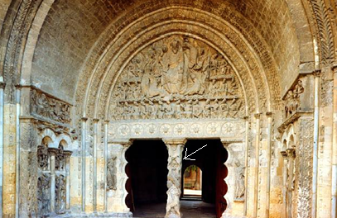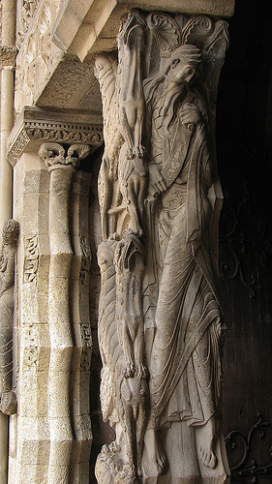
Foto links: Timpaan met trumeau (= middenzuil) St. Pierre Moissac (Fr) . Ca. 1110 n.C.)
Foto rechts: Een Heilige afgebeeld aan de rechterkant van de zuil die het midden vormt van de kerkingang. (zie witte pijl). Zo’n midden-zuil heet een “trumeau”.

B. Saint-Gilles-du-Gard
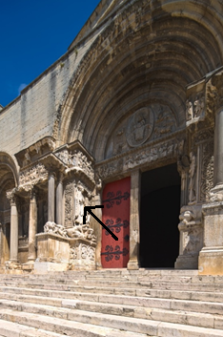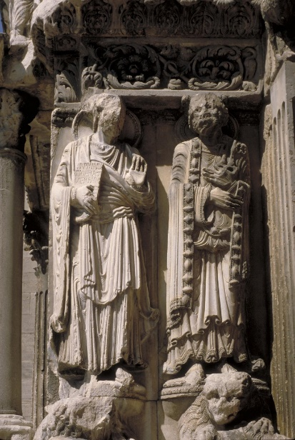
Links: Saint-Gilles-Du-Gard, westportaal (ca. 1170 n.C). Zie zwarte pijl, dáár staan de twee beelden rechts
De Provence is eeuwen langer dan de rest van Frankrijk deel geweest van de Grieks-Romeinse wereld. De invloed van de klassieke beelden is te zien aan de kerk van Saint-Gilles-du-Gard.
- Vrijstaande zuilen (doen erg denken aan Griekse en Romeinse tijden
- Twee grote beelden die bijna vrij komen van hun achtergrond
- Meer aandacht voor het detail
- Dieren, zoals ze ook door de Romeinen werden afgebeeld

C. Italië : kathedraal van Fidenza – Lombardije
“Koning David” van beeldhouwer Benedetto Antelami (ca. 1185 n.C.)
Een van de belangrijkste romaans- Italiaanse beeldhouwers was Benedetto Antelami.
Voor het eerst sinds de Grieks-Romeinse beelden treedt hier (nog voorzichtig) een individuele stijl op.

Conclusie:
De apostel van St.Pierre te Moissac was nog helemaal aan zijn middenzuil gefixeerd. De beelden uit Saint-Gilles zijn al losser. Nog maar één stap en deze Koning David (zie afb. hier onder) zou een vrijstaand beeld zijn. Het zou er wat vreemd uitzien, dit beeld op een vrije sokkel. Maar toch….. En zien we ook een poging tot voorzichtige contrapost houding? Een vraag. We zien hier duidelijk een ontwikkeling en die zal uitmonden in de gotiek!

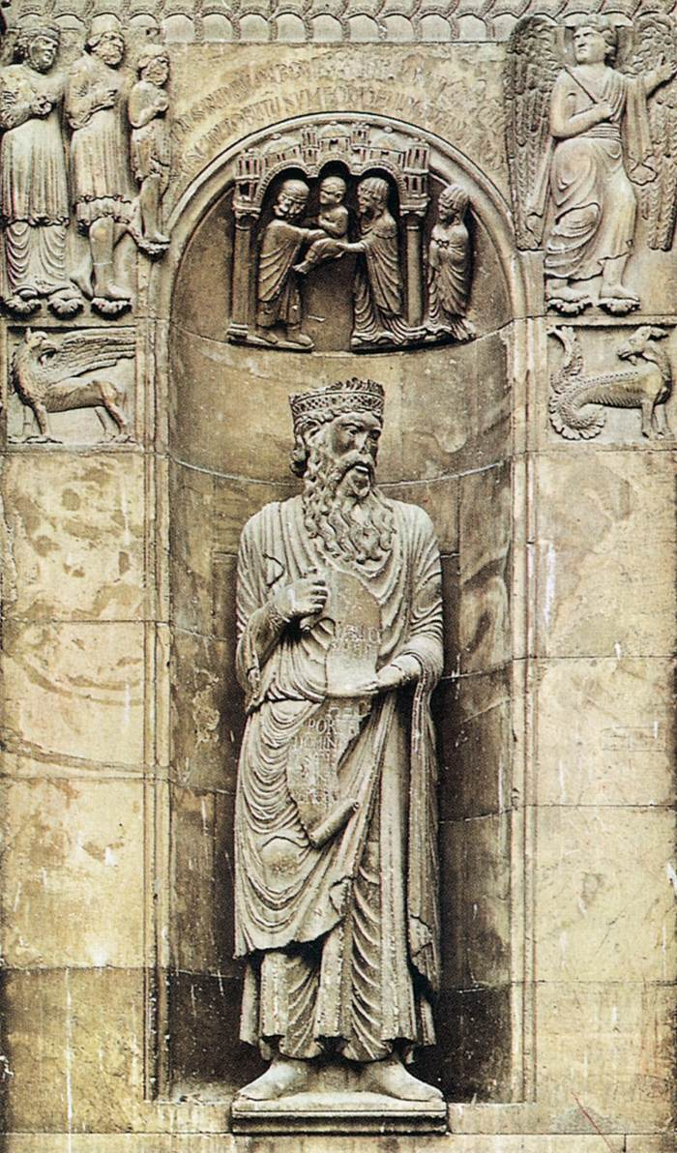
“Koning David” van beeldhouwer Benedetto Antelami (ca. 1185 n.C.)
0-0-0-0-0

